106學年度國立陽明高級中學體育科常識（簡易規則）二年級

田徑簡易規則
田 徑 | 徑賽-短距離跑:100M、200M、400M。  -中長距離跑:800M、1500M、3000M、10000M以上。  -接力跑:400M接力、1600M接力。
田 徑 | 田賽-擲部:標槍、鐵餅、鉛球、鏈球。  -跳部:跳高、撐竿跳、跳遠、三級跳遠。
田 徑 | 混合項目-男子十項  -女子七項
田 徑 | 競走
田 徑 | 路跑
田 徑 | 越野賽跑

1 田徑通則
1.1 田徑分為田賽、徑賽、混合項目競賽、競走、路跑和越野賽跑。如下表:
1.2 「徑賽」是在圓形操場跑道區域中進行之比賽，例如：100M、800M、接力跑等。
1.3 「田賽」可分為擲部和跳部。擲部有標槍、鐵餅、鉛球、鏈球；跳部的跳高、撐竿跳、跳遠、三級跳遠。
1.4 選手須佩戴大會提供的號碼布於胸前及背後，號碼布須與起跑名單或秩序冊上的號碼一致。
2 徑賽
2.1 標準跑道全長400公尺。
2.2 賽跑方向為左手向內轉彎，道次編號應以左邊最內側跑道為第一跑道。
2.3 選手在競賽中，若衝撞、突然切入或阻礙選手前進，則取消其比賽資格。
2.4 所有分道跑之競賽，選手從起點至終點的全程不得越出其指定的道次。
2.5 下列情況，選手跑離指定道次，未獲得實際利益也未妨礙到其它選手時，不必取消資格：
(1) 被推或被迫而跑至指定道次之外。
(2) 在直道上跑出自己的道次外。
(3) 在彎道處跑出自己的道次外側分道線。
2.6 選手名次之判定，以其軀幹部份先後抵達終點線為依據。
3 起跑
3.1 短距離起跑(含400M以下，及接力賽之第一棒)
3.1.1 起跑口令為：「各就位On your marks」、「預備Set」、「鳴槍」三步驟。
3.1.2 選手須採蹲踞式起跑。
3.1.3 選手已就位時，其雙手或雙腳不得觸及起跑線或線前地面。
3.1.4 在「各就位」口令之後，選手必須完全在自己的跑道內起跑線做好準備姿勢。雙手和膝蓋必須與地面接觸，雙腳必須接觸起跑架。
    - 在「預備」口令之後，選手應立即抬高重心做出最後的起跑姿勢，此時選手的雙手仍須與地面接觸，雙腳不得離開起跑架。
3.2 中長距離以上之起跑
3.2.1 起跑口令為：「各就位」、「鳴槍」兩步驟。
3.2.2選手採站立姿起跑，手不得觸地。
3.3 起跑犯規
3.3.1 選手在接受到鳴槍發令前，不可以起跑出發，如選手提前做時，將被視為起跑犯規。
3.3.2 除混合(全能)項目競賽外，任何選手起跑犯規，將會被取消比賽資格。
4 接力賽跑
4.1 奧運現有正式接力競賽項目為400M及1600M接力賽。大隊接力為非正式奧運運動項目。
4.2 接力區共20M，以中線為起跑線，前後延伸10M為接力區。所有接力賽跑須在接力區內完成接力棒之交接。選手在傳接棒時，是否超出接力區域應該以接力棒的位置來判定，而非身體或四肢。
4.3 接力棒的傳接，開始於接力棒第一次觸及接棒的選手，接棒選手單獨手持接力棒的瞬間才算完成。
4.4 在整個比賽過程中，接力棒必須拿在手上。若掉棒不會喪失比賽資格，由掉棒者拾回，不得因拾棒而妨礙其他選手或減少應跑距離。但若在交接棒的瞬間未完成交接而掉棒時，則應由傳棒者將接力棒拾起並再次完成交接棒，否則判定為接力中斷，取消競賽資格。
4.跳遠：
6.1 若參賽選手超過8位時，每位選手有三次試跳機會;且成績最佳的8位選手，再加三次的試跳機會。若參賽選手僅8位或少於8位時，每位選手有六次試跳機會。
6.2 選手若無正當理由，不得延誤試跳，違者以失敗一次論。每次試跳不得超過規定時間。
6.3 助跑道最短應有40公尺，在助跑道(跑道)和著地區(沙坑)之間設有起跳板，靠近著地區的起跳板邊緣為起跳線。
6.4 所有試跳成績，是丈量身體任何部分在著地區表面留下的痕跡，與起跳線及其延長線間的最短垂直線距離。
6.5 如有下列情形，判為一次試跳失敗
(1) 不論起跳與否，身體觸及起跳線前方地面。
(2) 在起跳板兩端延長線上起跳，不論其是否超過起跳線。
(3) 碰觸起跳線與著地區之間的地面。
(4) 助跑或起跳時，使用任何滾翻動作。
(5) 落地時碰觸沙坑外側地面而該點較其跳落在沙坑內之位置為近。

籃球簡易規則
- 違例：違反籃球比賽的遊戲規則，例如：故意用腳踢球、走步、二次運球、超時等，罰則為失去控球權並由對方發界外球。
- 犯規：
  - 一般性犯規：有身體接觸而侵犯他人之犯規，例如：阻擋、推人、拉人、打手等。
  - 技術性犯規：禮貌欠佳、口出穢言、不服判決、延誤比賽、服裝不整、抓住籃圈。
- 常見規則疑問：
  - 發邊線球與底線球：
    - 邊線球：球從邊線出界，對方從出界點發球。違例或犯規，從就近的邊線發球。
    - 底線球：得分，對方從籃下底線發球。球從底線出界，對方從出界點發球。大約在三分線內的違例或犯規，從就近的底線發球。
  - 判罰球的條件：
    - 有準備投籃得分的動作時犯規，則判罰球。(沒投籃動作判發球權)
    - 進入加罰時的犯規(2球)。
    - 技術犯規時(對方可得罰球2球加中場發球)。
  - 罰球的球數：
    - 有準備投籃得分的動作時犯規，沒進罰2球。
    - 有準備投籃得分的動作時犯規，進加罰1球。
    - 有準備投三分球的動作時犯規，沒進罰3球。
  - 加罰的意思：團體犯規累計超過5次時，只要犯規就加罰(2球)。
  - 罰球站位：如圖A隊為罰球方，B隊為防守方
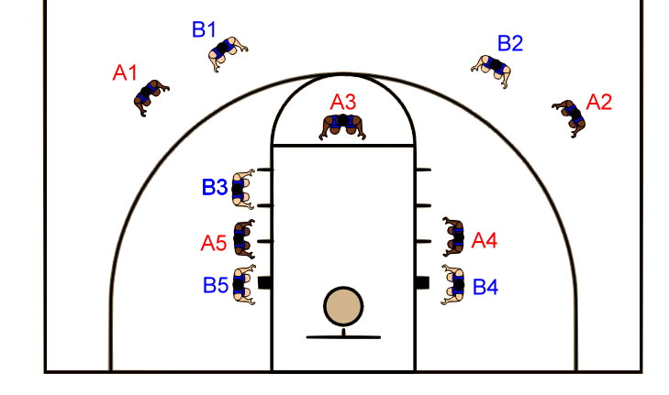
常見違例
走步：中樞足離地在落地前，球必須離手(只可一腳移動)。
二次運球：雙手運球或單手運球後雙手接球再運球。
回場：球從後方過中線至前方後，同隊友又將球回傳至後方。
腳踢球：球員不得故意以腳踢球。
常見犯規
打手(拉人)：指防守球員用手拉住或打到正在進行投籃、傳球、運球等動作的對手。
推人：指球員用手推開，持球或未持球對手的身體。
阻擋：指妨礙對方球員前進時，所發生的身體接觸。
撞人：運球前進時，撞倒身體已經站立在前進路線上的防守球員。
5相關時間
5.1 在對方禁區內停留時間不得超過3秒。
5.2 罰球、發界外球及球員拿到球後需投籃、運球、傳球時間為5秒。
5.3 球過半場時間為8秒。
5.4 進攻時間為24秒，且球需碰到籃框，碰到籃框則歸14秒。
6新制籃球規則：將三分線改遠，並增加籃下合法衝撞區域，禁區變大由梯形改為長方形。
7常用籃球用語
  - 籃板球：搶接由籃板彈回的球。
  - 擦板球：利用籃板進球的一種投籃方式。
  - 籃外空心：指投出的球連籃框或籃板都沒碰到。
  - 火鍋：空中截下對方的投球，蓋對方火鍋來防守。
  - 卡位：搶籃板球時，為了確保更有利的位置，球員以身體為牆壁阻止對方球員進入籃下的作法。
  - 前場、後場：以中線將球場分成兩部分時，必須防守的球籃的那一側為後場，反之為前場。
  - 前鋒：位於中線附近活躍的球員。
  - 中鋒：位在籃下附近的選手，活躍於籃下投籃及搶籃板球。
  - 後衛：位於隊伍中心位置，在進攻時身為主控球的球員。
  - NBA：National Basketball Association的簡稱。

排球簡易規則
1 每隊六人，換發球時依順時鐘方向輪轉發球。
2 每隊擊球三次過網(攔網觸球除外)。
3 球必需從網子上方兩隻「標誌竿」內區域擊入對區場地內，或是觸及對方球員身體後出界。
4 比賽形式得分：
4.1 球成功落在對方場地內及對方球隊犯規得一分。勝一局：先獲得25分並至少領先2分則勝一局(第五局除外)，若比數為24：24時，則必須領先對隊2分為止。
4.2 勝一場：(1)獲勝三局之球隊為該場比賽的勝隊。(2)若局數為2比2時，決勝局(第五局)之比賽，先獲得15分並領先對隊2分者為勝。
5 發球時於裁判哨音響後八秒內將球發出，並不得試圖發球，違者判失一分並由對隊發球。
6 比賽行為
6.1 擊球
6.1.1各隊均賦予至多三次的擊球(攔網除外)，擊回對區，若超過就構成犯規之四擊球。
6.1.2同一名球員不得連續擊球兩次。
6.1.3在比賽區域內，球員不得以隊友或任何建造物之物體作為擊球的支撐。
6.1.4可用身體任何部位觸球。
6.2 發球
6.2.1第一裁判鳴笛指示發球後，發球員必須在8秒鐘內將球擊出。
6.2.2發球隊球員不得以個人或集體掩護方式妨礙對方觀察發球者或球的飛行路線。
6.3 攻擊
6.3.1前排球員可在自己的場地空間內完成攻擊。
6.3.2後排球員不能在前區完成攻擊(擊球瞬間，球的整體完全高於球網的上端)。
6.4 攔網
6.4.1攔網時，球員的手及臂可伸越球網，但不得妨礙對方球員的活動。
6.4.2攔網時的觸球不計入球隊的擊球次數，攔網觸球後，還有三次的擊球機會。
6.5中止與延誤
6.5.1合法的比賽中止
6.5.2每隊在每局比賽中各有二次暫停及六人次球員替補的權利。
6.5.3所有的暫停時間為30秒。
6.6自由球員
6.6.1每隊有權利在12名球員中，指定一名特別專門防守的自由球員。
6.6.2自由球員必須穿著與隊友不同顏色的運動衫。
6.6.3自由球員可替換後排任何一位球員。
6.6.4自由球員交換時幾，必須在死球期間，裁判鳴笛發球之前。
7比賽場地與攻擊
7.1 中線至攻擊線距離為3公尺，攻擊線至底線距離為6公尺，整個半場的場地是9 X 9 公尺的正方形。
7.2 攻擊線規定為只有3位前排球員可以於此攻擊線前做「前排攻擊」的動作，也只有前排球員可以攔網。
7.3 後排球員可以於攻擊線後「起跳」做後排攻擊的動作，起跳點須在攻擊線後，所以球員皆可進行後排攻擊。

游泳簡易規則
1. 選手
  - 比賽進行中，教練人員不得指導游泳選手。
  - 選手必須在其出發之水道中完成賽程。
  - 任何游泳競賽，選手的轉身必須以肢體或手部碰觸水道壁端後，方可轉身。任何姿勢均從池壁蹬出，不許跨越水道或在池底跨步、行走。
  - 選手越過水道或妨礙他人時，應取消其資格。
  - 比賽時，選手不得使用或穿戴任何可增加速度、浮力或耐力之裝備，如蛙蹼、鰭肢和浮水衣等，但可配戴護目鏡。
2. 自由式
2.1 自由式指選手可採用任何姿勢比賽。但在混合式接力或個人混合式時，自由式則指蝶式、蛙式和仰式以外之姿勢。
2.2 選手在每一轉身及游畢全程時，必須以身體之任何部分碰觸池端。
2.3 出發及轉身後，准許選手在水中做15公尺潛泳，而到達15公尺時，頭部必須露出水面。
3. 蛙式
3.1 自出發及轉身後第一次划臂動作開始，身體須維持為俯姿，任何時候都不允許身體轉成仰臥姿勢。
3.2 兩臂划手動作應同時並同一水平面上，不可輪換與交替動作。
3.3 兩手應從水面或水面下同時自胸部向前伸出，肘部除轉身或到達終點最後一次划水外，不可以露出水面。雙手必須在水面上或水中回復。除了出發及每次轉身之後第一次划臂外，兩手後划的動作，均不可超過臀線(Hipline)。
3.4 兩腿之動作應同時並在同一水平面上，不可輪換動作。
3.5 在蹬腿時，兩足必須向外向後蹬，不得以剪式與上下打水或蝶式踏水之動作。兩足可以露出水面，惟不得繼之以蝶式踏水方式動作。
3.6 每次轉身及抵達終點時，均應用兩手在水面上或水面下，同時觸碰池端。倘若於觸碰池端前最後划臂，頭可以潛入水中，但不得以連續划手潛水的動作觸壁。
3.7 每一蛙泳週期動作中，頭部必須部分露出水面一次。出發與轉身時，可潛入水中做一次長划臂之動作。第二次划臂動作至最寬部分內收之前，頭部必須露出水面。而在身體完全潛於水中時，允許在蛙泳蹬腿前做一次蝶式踢腿，此後蛙泳蹬腿之動作應同時，且同一水平面上不可輪替。
4. 混合式
4.1 個人混合式項目，選手應依以下四種泳式次序進行：蝶式、仰式、蛙式、自由式。每一個泳式必須涵蓋四分之一的距離。
4.2 團體混合式接力項目，選手應依以下四種泳式次序進行：仰式、蛙式、蝶式、自由式。
5. 接力賽
5.1 每一接力隊，必須有同一單位4名選手出賽。
5.2 接力選手在其前一隊員未觸及池端，其雙足便已離開出發臺者，則取消該隊資格。
5.3 任一接力團隊，在比賽中如有任何非指定接力隊員，或其他隊員尚未游畢之前，即擅自入池，則該隊員所屬之團隊應被取消資格。
6. 出發
6.1 出發犯規一次即取消資格。
6.2 自由式、蛙式、蝶式及個人混合式比賽採跳水出發。
6.3 仰式及混合式接力比賽，第一棒於水中出發。
水上休閒活動的救生原則
以上是我們在從事水上活動應該注意的安全事項，而如果我們不幸遇到溺水事件，我們應該保持冷靜並透過以下的原則處理溺水事件：
- 未有救生技術者，如發現有人溺水，絕對不可貿然下水救人，如冒險去救，易產生隻溺，
最好高聲呼叫或掛電話打119救援、求救。
- 溺者若離岸不遠，則可用岸上一切可以利用之東西如竹竿、木條、抛擲救生圈、皮球、繩
子從岸上施救是最安全有效的辦法。
- 如岸邊找不到救生工具，而溺水者若在水深在胸部以下，且離岸不遠時，可用手拉手的人
鍊方式施救之。
4.如果沒有透過長期救生訓練，絕對不要徒手救溺。
5.萬一意外事件發生，掉入水中的第一個反應，要鎮定設法踩水或水母漂自救，使身體不會
沈下去，並向岸邊呼救，採用蛙式踩水為最基本有效方法。
6.若不幸被溪水沖走時，身體應仰姿保持腳在前頭在後，以免頭被撞傷，看到前方水面有高
浪，表示水底有巨石，應設法避開，以免撞傷，如遇轉彎處，應游向內灣後流處，即可順
勢上岸。
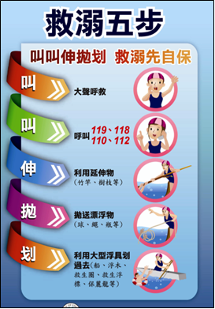
- 救溺五步驟：

- 防溺十招：
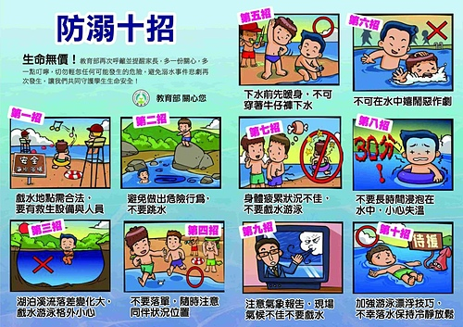
因應學生參與水域活動頻率漸增，請務必落實水域安全宣導，避免溺水事件一再發生，為了讓學生方便記誦，教育部提出「救溺五步、防溺十招」，請務必加強利用各種管道向學生說明宣導：
（一）救溺五步：叫叫伸拋划、救溺先自保
1 、叫：大聲呼救。
2 、叫：呼叫 119 、 118 、 110 、 112 。
3 、伸：利用延伸物（竹竿、樹枝等）。
4 、拋：拋送漂浮物（球、繩、瓶等） 。
5 、划：利用大型浮具划過去（船、救生圈、浮木、救生浮標等）。
（二）防溺十招：
1 、戲水地點需合法，要有救生設備與人員。
2 、避免做出危險行為，不要跳水。
3 、湖泊溪流落差變化大，戲水游泳格外小心。
4 、不要落單，隨時注意同伴狀況位置。
5 、下水前先暖身，不可穿著牛仔褲下水。
6 、不可在水中嬉鬧惡作劇。
7 、身體疲累狀況不佳，不要戲水游泳。
8 、不要長時間浸泡在水中，小心失溫。
9 、注意氣象報告，現場氣候不佳不要戲水。
10 、加強游泳漂浮技巧，不幸落水保持冷靜放鬆。

